Szczegóły dotyczące produktu:
Producent: Elis Ali Eski, ul. Gdyńska 32, 80-209 Tuchom
Zdjęcie produktu | Nazwa produktu | Numer partii | Data minimalnej trwałości
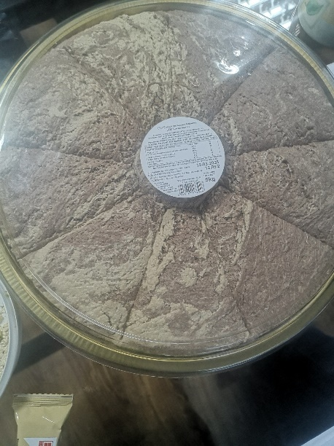  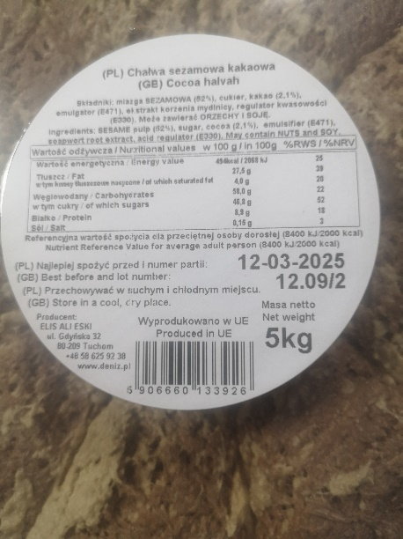 | Chałwa sezamowa kakaowa, 5 kg | 12.09/2 | 12.03.2025
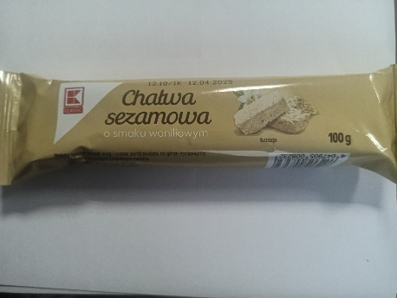 | K-Classic Chałwa sezamowa o smaku waniliowym 100 g | 12.10/1K | 12.04.2025

